Россия

# **ФИЛИАЛ ООО «ФРОСТО» В ЧЕБОКСАРАХ**



**Торгтехника.РФ**

**https://obtorg.ru**

# **Плита ЭЛЕКТРИЧЕСКАЯ КУХОННАЯ**

# **эпк-47ЖШ краш.**

Паспорт

и

руководство по эксплуатации



Впервые выпускаемая в обращение продукция

1. **НАЗНАЧЕНИЕ**

Плита электрическая четырехконфорочная с жарочным шкафом ЭПК-47ЖШ краш. предназначена для приготовления первых, вторых и третьих блюд в наплитной посуде, а также для варки полуфабрикатов из мяса, рыбы, овощей, выпечки мелкоштучных мучных изделий и запекания творожных блюд.

Плита используется на предприятиях общественного питания самостоятельно или в составе технологических линий.

Плита изготовлена в климатическом исполнении УХЛ-4 ГОСТ 15150.

Плита электрическая кухонная типа ЭПК имеет сертификат соответствия № С-RU.МХ11.В.00089. Срок действия с 04.10.2012 по 03.10.2017.

1. **ТЕХНИЧЕСКИЕ ХАРАКТЕРИСТИКИ**

Таблица 1

|  |  |  |
| --- | --- | --- |
| Наименование параметра | | Величина параметра |
|  | Номинальная потребляемая мощность, кВт | 16 |
|  | Номинальное напряжение, В | 400/230 |
|  | Род тока | 3-х фазный с нейтралью, переменный |
|  | Частота тока, Гц | 50 |
|  | Размеры конфорки, мм. | 300х300 |
|  | Номинальная мощность конфорки, кВт | 2,8 |
|  | Площадь жарочной поверхности, м 2 | 0,36 |
|  | Номинальная мощность жарочного шкафа, кВт, не более | 4,8 |
|  | Время разогрева до рабочей температуры 240оС жарочного шкафа, мин, не более | 30 |
|  | Диапазон регулирования температуры жарочного шкафа,С | (20-270)±9 |
|  | Рабочая температура на поверхности конфорок,С, не более | 480 |
|  | Время разогрева до максимальной температуры конфорок, мин, не более | 25 |
|  | Внутренние размеры жарочного шкафа, мм, не более  длина  ширина  высота | 538  715  290 |
|  | Габаритные размеры, мм, не более  длина  ширина  высота до столешницы  высота | 800  750  860  870 |
|  | Масса, кг, не более | 124 |

1. **КОМПЛЕКТ ПОСТАВКИ**

Комплект поставки плит указан в таблице 2.

#### Таблица 2

|  |  |
| --- | --- |
| Наименование | ЭПК - 47ЖШ |
| Количество, шт. |
| Электрическая плита кухонная | 1 |
| Противень 530х470, h=32 | 3 |
| Паспорт и руководство по эксплуатации | 1 |
| Упаковка | 1 |
| Полиэтиленовый пакет | 1 |

**4. УСТРОЙСТВО И ПРИНЦИП РАБОТЫ**

Плита изготовлена в модульном варианте. Верхняя рабочая часть модуля представляет собой конструкцию коробчатой формы, внутрь которой устанавливается каркас с отражателями тепла. На каркас устанавливаются электрические конфорки, которые регулируются с помощью гаек, в одной плоскости между собой и столешницей. Выдвижной поддон служит для стока жидкости, пролитой на рабочую поверхность конфорки.

Для подключения электропроводки к плите с нижней правой стороны предусмотрена съемная крышка. Спереди на пульте управления находятся ручки переключателей и глазки светосигнальной арматуры. Установкой ручек в положении «1» … «3» осуществляется регулирование мощности конфорок и соответственно степень нагрева: «слабый, … сильный» Отключение конфорки производится установкой ручки переключателя в положение «0».

Нижний модуль плиты с жарочным шкафом представляет собой конструкцию коробчатой формы, в которую вмонтирован жарочный шкаф, утепленный снаружи базальтовыми матами и обернутый алюминиевой фольгой.

Внутри шкафа сверху и снизу расположены ТЭН-ы. Нижние ТЭН-ы закрыты металлическим листом (подом). Для установки противней на боковых стенках предусмотрены направляющие на трех уровнях.

С правой стороны расположен пульт управления жарочным шкафом, на пульте расположены две ручки переключателей, ручка терморегулятора, глазки светосигнальной арматуры, клавишный выключатель вентилятора и кнопка управления электромагнитным клапаном.

Переключатели служат для раздельного включения каждой (верхней и нижней) группы ТЭН-ов и регулирования интенсивности их нагревания.

Рабочий терморегулятор служит для автоматического поддержания заданной температуры в рабочей камере.

Аварийный термовыключатель служит для отключения ТЭН-ов при достижении температуры в духовке 320°С. Для восстановления работы шкафа необходимо выявить и устранить причину срабатывания аварийного термовыключателя.

Сигнальные лампы показывают наличие напряжения на ТЭН-ах и при достижении заданной температуры погаснут, сигнализируя о готовности духовки к работе.

**5. МЕРЫ БЕЗОПАСНОСТИ**

К обслуживанию плиты допускаются лица, прошедшие технический минимум по эксплуатации оборудования.

Плиты не предназначены для использования лицами с ограниченными физическими и умственными способностями, а так же лицами с недостаточным опытом и квалификацией, если они не прошли дополнительный инструктаж по технике безопасности работ с плитами.

При работе соблюдайте следующие правила безопасности:

1. во избежание ожогов будьте осторожны при перемещении наплитной посуды, не допускайте проливания на горячую поверхность плиты жира и других жидкостей, помните - температура конфорки 480С (см. табл.1);
2. перед санитарной обработкой переключатели плиты установите в положение «О» и отключите плиту от сети;
3. при обнаружении неисправностей выключите плиту и вызовите электрика;
4. включайте только после устранения неисправностей.
5. Для обеспечения длительного эксплуатационного ресурса конфорок, работа конфорок на режимах «2», «3» нежелательна. Работа конфорок должна осуществляться согласно разделу 7 «Подготовка к работе».

**Категорически запрещается:**

1. производить чистку и устранять неисправности при работе плиты;
2. искусственно охлаждать конфорки водой либо другими жидкостями;
3. держать включенными на полной мощности незагруженные конфорки и духовку (положение «2» и «3» ручек переключателей);
4. работа без заземления;
5. работа без внешней защиты;
6. эксплуатация плиты без поддона.
7. для очистки плиты применять водяную струю.

**Общие требования безопасности**

1. не допускается установка плиты ближе 1 м от легковоспламеняющихся материалов;
2. к плите должен быть проход шириной не менее 1 м от легковоспламеняющихся материалов;
3. при монтаже плиты должна быть установлена коммутационная защитная аппаратура, гарантирующая от пожарных факторов: короткого замыкания, перенапряжения, перегрузки, самопроизвольного включения;
4. ток утечки плиты ЭПК не должен превышать:

при рабочей температуре -14.8 мА ;

в холодном состоянии -29.6 мА;

1. присоединение плиты к сети должно осуществляться с учетом допускаемой нагрузки на электросеть;
2. по пожарной безопасности плита должна соответствовать ГОСТ 12.1.004;
3. не допускается использование плиты в пожароопасных и взрывоопасных зонах;
4. при установке плиты в непосредственной близости от стены, перегородок, кухонной мебели, декоративной отделки и т. п., рекомендуется, чтобы они были изготовлены из негорючих материалов или покрыты соответствующим негорючим теплоизолирующим материалом.

Необходимо при этом обратить особое внимание на соблюдение мер противопожарной безопасности.

**6. ПОРЯДОК УСТАНОВКИ**

Распаковка, установка и испытание плиты должны производиться специалистами по монтажу и ремонту торгово-технологического оборудования. После перемещения плиты с отрицательной температуры в помещение необходимо выдержать ее при комнатной температуре в течении 6 часов.

Установку плиты проводите в следующем порядке:

1. перед установкой плиты на предусмотренное место необходимо снять защитную пленку со всех поверхностей и провести перетяжку всех винтовых соединений (на клеммном блоке, пускателе, переключателях). Плиту следует разместить в хорошо проветриваемом помещении, если имеется возможность, то под воздухоочистительным зонтом. Необходимо следить за тем, чтобы плита была установлена в горизонтальном положении (для этого предусмотрены регулировочные ножки), высота должна быть удобной для пользователя.
2. допускается установка плиты на расстояние не ближе 1 м от легковоспламеняющихся материалов;
3. подключение плиты к электросети должно быть выполнено согласно действующему законодательству и нормативам. Электроподключение производится только уполномоченной специализированной службой с учетом маркировок на табличке с надписями. Подключать плиту согласно электрической принципиальной схеме приведенной на рис.4. Провода электропитания подводятся с правой нижней стороны;
4. монтаж должен быть произведен так, чтобы без применения инструментов доступ к токопроводящим частям был невозможен;
5. установить плиту на соответствующее место;
6. выровнять плиту с помощью регулируемых ножек так, чтобы рабочие поверхности приняли горизонтальное положение;
7. надежно заземлить плиту, подсоединив заземляющий проводник к заземляющему зажиму ;
8. провести ревизию соединительных устройств электрических цепей плиты (винтовых и без винтовых зажимов), при выявлении ослабления необходимо подтянуть или подогнуть до нормального контактного давления;

Электропитание подвести на клеммный блок от распределительного щита через автоматический выключатель с комбинированной защитой типа ВАК 4 -на ток 32А/100 мА.

Номинальное поперечное сечение кабелей питания не должно быть меньше значений указанных в таблице 3:

Таблица 3

|  |  |
| --- | --- |
| Изделие | Обозначение шнура (марка, число и номинальное сечение жил) |
| ЭПК-47ЖШ | ПРМ 5х4,0; ПВС 5х4,0 |

Выключатель должен обеспечивать гарантированное отключение всех полюсов от сети питания плиты и должен быть подключен непосредственно к зажимам питания и иметь зазор между контактами не менее 3 мм на всех полюсах.

После монтажа, перед пуском в эксплуатацию, необходимо просушить конфорки и ТЭН-ы шкафа в течении 1,5-2 часов, для чего конфорки включить на низшую степень нагрева, установив ручку переключателя жарочного шкафа в положение «1», а терморегулятор жарочного шкафа на температуру 100ºС для просушки ТЭН-ов, после просушки проверить ток утечки. Ток утечки должен быть не более 1 мА на 1 кВт номинальной потребляемой мощности. Проверить цепи заземления.

Для выравнивания потенциалов при установке плиты в технологическую линию, предусмотрен зажим, обозначенный знаком Эквипотенциальность №1  - эквипотенциальность.

Сдача в эксплуатацию смонтированного оборудования оформляется по установленной форме. Средний срок службы плиты – 7 лет.

**7.Подготовка к работе**

1. проверить целостность и надежность заземления плиты и конфорок;
2. установить ручкой терморегулятора необходимую температуру, предусмотренную технологическим процессом, приготовления конкретного продукта.

**7.1 ПОДГОТОВКА И ПОРЯДОК РАБОТЫ КОНФОРКИ**

1. регулировку мощности конфорок осуществлять вращением ручек переключателей. Включение конфорок на высшую ступень положение «3» следует производить только для разогрева конфорок до рабочей температуры или при приготовлении блюд, требующих высокой температуры;
2. по окончании работы в высокотемпературном режиме установить ручки переключателя в положение «1»;

по окончании работы установить ручки переключателя в положение «0»;

**7.2 ПОДГОТОВКА И ПОРЯДОК РАБОТЫ ДУХОВКИ**

Перед приготовлением пищи духовку необходимо прогреть . Для этого ручку терморегулятора установить на температуру 150 - 180 °С, а ручки переключателей - на вторую ступень переключения. По достижении установленной температуры терморегулятор отключает нагреватели, о чем свидетельствует первое отключение сигнальной лампы. Далее допускается увеличение температуры. При приготовлении пищи необходимо уточнить рекомендуемую температуру и при последующем приготовлении терморегулятор можно установить на более высокую или низкую температуру, если качество первой было неудовлетворительным. Переход на первую и третью ступень мощности верхних или нижних ТЭН-ов при выпечке зависит от цвета продукта сверху или снизу, т. е. хороший соломенный или темный цвет выпечки.

**8. ТЕХНИЧЕСКОЕ ОБСЛУЖИВАНИЕ**

Техническое обслуживание и ремонт должен производить электромеханик III - V разрядов, имеющий квалификационную группу по технике безопасности не ниже третьей.

Техническое обслуживание и ремонт плиты осуществляется по следующей структуре ремонтного цикла:

**5 « ТО » - « ТР »,**

где ТО - техническое обслуживание,

ТР - технический ремонт.

ТО - проводится 1 раз в месяц, ТР- проводится 1 раз в 6 месяцев.

При техническом обслуживании плиты проделайте следующие работы:

1. выявите неисправность плиты путем опроса обслуживающего персонала;
2. подтяните, при необходимости, крепления датчиков-реле температуры, сигнальной арматуры, двери, облицовок;
3. подтяните и зачистите, при необходимости, контактные соединения токоведущих частей плиты.

Перед проверкой контактных соединений, крепления датчиков-реле температуры и сигнальной арматуры, отключите плиту от электросети снятием плавких предохранителей или выключением автоматического выключателя цехового щита, и повесьте на рукоятку коммутирующей аппаратуры плакат «Не включать - работают люди», отсоедините, при необходимости, провода электропитания плиты и изолируйте их.

**9. ВОЗМОЖНЫЕ НЕИСПРАВНОСТИ И МЕТОДЫ ИХ УСТРАНЕНИЯ**

Все неисправности, вызывающие отказы, устраняются только специалистами

Таблица 4

|  |  |  |
| --- | --- | --- |
| Наименование неисправности | Вероятная причина | Методы устранения |
| Не нагреваются электрические конфорки, сигнальная лампа подачи напряжения горит.  Конфорки слабо нагреваются. | Обрыв провода. Не исправен переключатель. Сгорание спиралей ТЭН-ов.  Плохой контакт проводов в переключателе. | Устранить обрыв провода. Заменить переключатель. Заменить ТЭНы.  Заменить переключатель.  Восстановить контакты проводов. |
| Не горят сигнальные лампы нагрева конфорок, конфорки нагреваются. | Перегорели сигнальные лампы. Плохой контакт в проводах сигнальных ламп. | Заменить перегоревшие сигнальные лампы. Восстановить контакт в проводах. |
| Жарочный шкаф не нагревается, переключатели и терморегуляторы включены, лампы не горят. | Отсутствует напряжение в сети. Ослабло крепление проводов на вводных клеммных блоках. Не исправны терморегуляторы, термовыключатели. Не исправны переключатели. Сработал аварийный термовыключатель. | Подать напряжение. Закрепить провода на вводных клеммных блоках. Заменить неисправные детали. Включить аварийный термовыключатель. |
| Жарочный шкаф нагревается слабо. | Не исправен один из переключателей. Не исправны ТЭН-ы. | Заменить переключатель. Заменить ТЭН-ы. |
| Неплотное прилегание дверцы жарочного шкафа. | Износились прокладки. | Заменить прокладки. |
| Самопроизвольное открывание дверцы жарочного шкафа. | Сломана петля. | Вскрыть дверцу жарочного шкафа и заменить петлю. |

**10. СВИДЕТЕЛЬСТВО О ПРИЕМКЕ**

Электрическая плита кухонная ЭПК-47ЖШ краш. с конфорками: КЭТ-0,09, заводской номер _________________, изготовленная на ФИЛИАЛ ООО «ФРОСТО» В ЧЕБОКСАРАХ, соответствует ТУ 5151-005-01439034-2000 и признана годной для эксплуатации.

Дата выпуска ________________________________________

_____________________________________________________________________

личные подписи (оттиски личных клейм) должностных лиц предприятия, ответственных за приемку изделия

**11. СВИДЕТЕЛЬСТВО О КОНСЕРВАЦИИ**

Электрическая плита кухонная ЭПК-47ЖШ краш. с конфорками: КЭТ-0,09 подвергнута на ФИЛИАЛ ООО «ФРОСТО» В ЧЕБОКСАРАХ консервации согласно требованиям ГОСТ 9.014.

Дата консервации

Консервацию произвел ___________________

(подпись)

Изделие после консервации принял

(подпись)

**12. СВИДЕТЕЛЬСТВО ОБ УПАКОВКЕ**

Электрическая плита кухонная ЭПК-47ЖШ краш. с конфорками: КЭТ-0,09 упакована на ФИЛИАЛ ООО «ФРОСТО» В ЧЕБОКСАРАХ согласно требованиям, предусмотренным конструкторской документацией.

Дата упаковки М. П.

(подпись)

Упаковку произвел

(подпись)

Изделие после упаковки принял

(подпись)

**13. ГАРАНТИИ ИЗГОТОВИТЕЛЯ**

Гарантийный срок эксплуатации плиты - 1 год со дня ввода в эксплуатацию.

Гарантийный срок хранения 1 год со дня изготовления.

В течение гарантийного срока предприятие-изготовитель гарантирует безвозмездное устранение выявленных дефектов изготовления и замену вышедших из строя составных частей плиты, произошедших не по вине потребителя, при соблюдении потребителем условий транспортирования, хранения и эксплуатации изделия.

Гарантия не распространяется на случаи, когда плита вышла из строя по вине потребителя в результате несоблюдения требований, указанных в паспорте и руководстве по эксплуатации.

Время нахождения плиты в ремонте в гарантийный срок не включается.

В случае невозможности устранения на месте выявленных дефектов предприятие-изготовитель обязуется заменить дефектную плиту.

Все детали, узлы и комплектующие изделия, вышедшие из строя в период гарантийного срока эксплуатации, должны быть возвращены заводу-изготовителю плиты для детального анализа причин выхода из строя и своевременного принятия мер для их исключения. Рекламация рассматривается только в случае поступления отказавшего узла, детали или комплектующего изделия с указанием номера плиты, даты изготовления и установки, копии договора с обслуживающей специализированной организацией, имеющей лицензию и копии удостоверения механика, обслуживающего плиту.

**14. СВЕДЕНИЯ О РЕКЛАМАЦИЯХ**

Рекламации предприятию-изготовителю предъявляются потребителем в порядке и сроки, предусмотренные Федеральным законом «О защите прав потребителей» от 09.01.1996г., с изменениями и дополнениями от 17.12.1999г., 30.12.2001г, 22.08.2004г., 02.10.2004г., 21.12.2004г., 27.07.2006г., 16.10.2006г., 25.11.2006г., 25.10.2007г., 23.07.2008г., Гражданским кодексом РФ (части первая от 30.11.1994г. № 51-ФЗ, вторая от 26.01.1996г. № 14-ФЗ, третья от 26.11.2001г. №146-ФЗ, четвертая от 18.12.2006г. № 230-ФЗ) с изменениями и дополнениями от 26.12, 20.02, 12.08.1996г.; 24.10.1997г.; 08.07, 17.12.1999г.; 16.04, 15.05, 26.11.2001г.; 21.03, 14.11, 26.11.2002г.; 10.01, 26.03, 11.11, 23.12.2003г.; 29.06, 29.07, 02.12, 29.12, 30.12.2004 г., 21.03, 09.05, 02.07, 18.07, 21.07.2005 г., 03.01, 10.01, 02.02, 03.06, 30.06, 27.07, 03.10, 04.12, 18.12, 29.12, 30.12.2006г.; 26.01, 05.02, 20.04, 26.06, 19.07, 24.07, 02.10, 25.10, 04.11, 29.11, 01.12, 06.12.2007г., 24.04, 29.04, 13.05, 30.06, 14.07, 22.07, 23.07, 08.07, 08.11, 25.12, 30.12.2008г., 09.02.2009г., а также Постановлением Правительства РФ от 19.01.1998г. № 55 «Об утверждении Правил продажи отдельных видов товаров, перечня товаров длительного пользования, на которые не распространяются требования покупателя о безвозмездном предоставлении ему на период ремонта или замены аналогичного товара, и перечня непродовольственных товаров надлежащего качества, не подлежащих возврату или обмену на аналогичный товар других размера, формы, габарита, фасона, расцветки или комплектации» изменениями и дополнениями от 20.10.1998г., 02.10.1999г., 06.02.2002г., 12.07.2003г., 01.02.2005г.; 08.02, 15.05, 15.12.2000г., 27.03.2007г., 27.01.2009г..

Рекламации направлять по адресу: **Чувашская Республика,**

**г. Чебоксары, Базовый проезд, 21.**

**Тел.: (8352) 28-99-50.**

**15. СВЕДЕНИЯ ОБ УТИЛИЗАЦИИ**

При подготовке и отправке плиты на утилизацию необходимо разобрать и рассортировать составные части плиты по материалам, из которых они изготовлены.

**Внимание!** Конструкция плиты постоянно совершенствуется, поэтому возможны незначительные изменения, не отраженные в настоящем паспорте и руководстве по эксплуатации.

Сведения о содержании драгоценных металлов

Таблица 5

|  |  |  |  |
| --- | --- | --- | --- |
| Наименование | Куда входит  (наименование) | Масса  1шт, г. | Количество в изделии, шт. |
| ЭПК -47ЖШ |
| Серебро | Терморегулятор | 0,39 | 1 |
| Переключатель | 0.836 | 6 |

**16. уСЛОВИЯ ТРАНСПОРТИРОВАНИЯ И ХРАНЕНИЯ**

Хранение плиты должно осуществляться в транспортной таре предприятия - изготовителя по группе условий хранения 4 ГОСТ 15150 при температуре окружающего воздуха не ниже минус 35 °С. Срок хранения не более 12 месяцев. При сроке хранения свыше 12 месяцев владелец плиты обязан произвести переконсервацию изделия по ГОСТ 9.014.

Упакованную плиту следует транспортировать железнодорожным, речным, автомобильным транспортом в соответствии с действующими правилами перевозок на этих видах транспорта. Морской и другие виды транспорта применяются по особому соглашению. Условия транспортирования в части воздействия климатических факторов – группа 8 по ГОСТ 15150, в части воздействия механических факторов – С по ГОСТ 23170. Погрузка и разгрузка плиты из транспортных средств должна производиться осторожно, не допуская ударов и толчков.

**ВНИМАНИЕ!** Допускаетсяскладирование упакованных плит по высоте в два яруса для хранения.

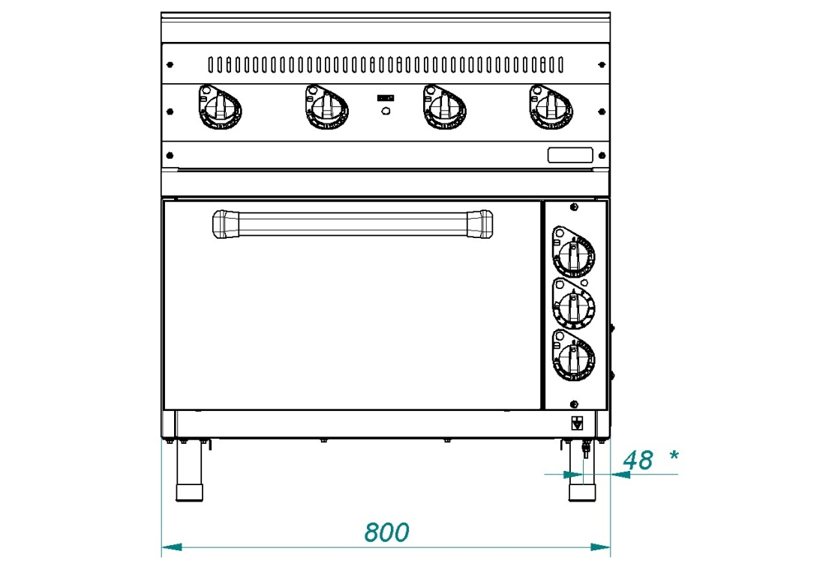

* - подвод электропитания

Рис.1 Вид спереди.

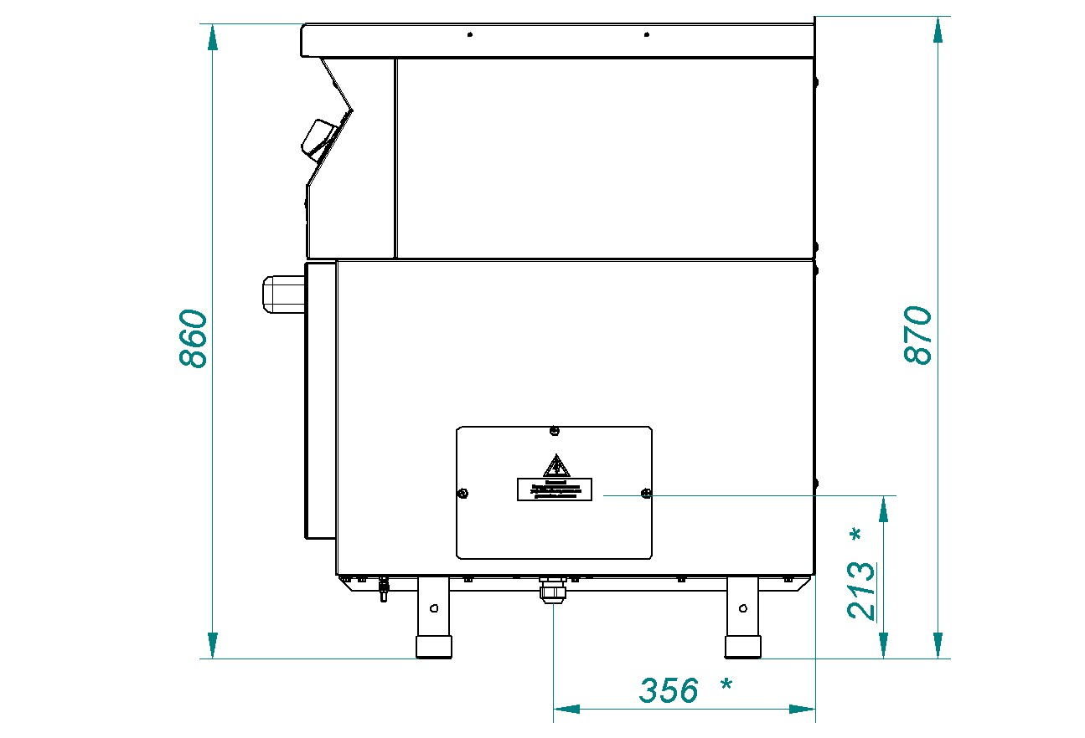

* - подвод электропитания.

Рис. 2 Вид сбоку

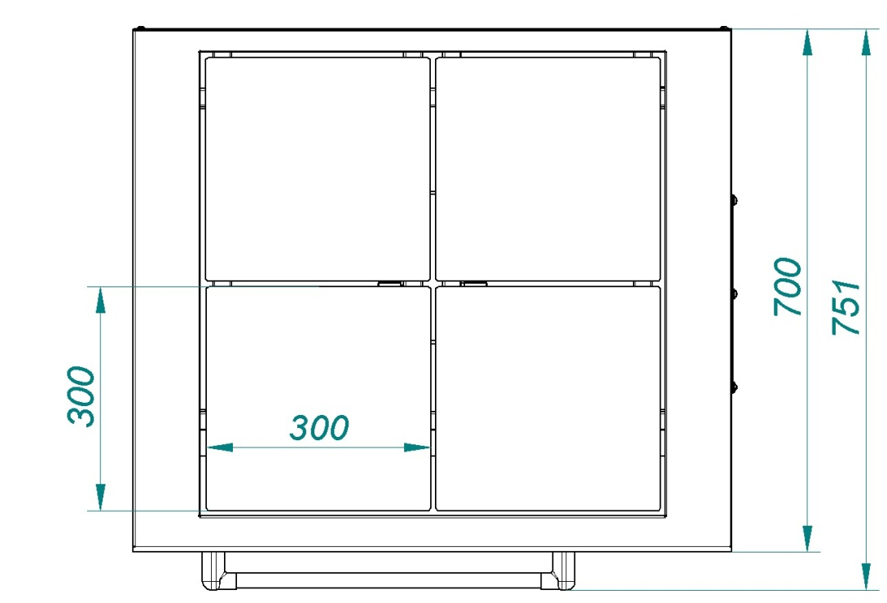

Рис. 3 Вид сверху



Рис. 4 Схема электрическая принципиальная ЭПК-47ЖШ краш.

**17. Учет технического обслуживания в период гарантийного ремонта**

Таблица 6

|  |  |  |  |  |  |
| --- | --- | --- | --- | --- | --- |
| Дата | Вид технического обслуживания | Краткое содержание выполненных работ | Наименование предприятия, выполнившего техническое обслуживание | Должность, фамилия и подпись | |
| выполнившего работу | проверившего работу |
|  |  |  |  |  |  |

|  |  |
| --- | --- |
| Корешок талона №1  На гарантийный ремонт **ЭПК-** **47 краш** ___________, заводской №__________ Изъят «____ » ______20 ___ г.  Выполнены работы ________________________________________________________________________________  Исполнитель ______________ _____________________________ М.П. _____________________  (подпись) Ф.И.О  (Линия отреза) | **Приложение А**  **ФИЛИАЛ ООО «ФРОСТО» В ЧЕБОКСАРАХ**  428020, Чувашская Республика, г. Чебоксары, Базовый проезд, 17  ТАЛОН № 1 НА ГАРАНТИЙНЫЙ РЕМОНТ  **ЭПК-** **47 краш** _________ Заводской № ________  __________________________________________________  (месяц, год выпуска, )  __________________________________________________  [дата продажи (поставки) изделия продавцом (поставщиком)]  М.П. __________________  (подпись)  __________________________________________________  (дата ввода изделия в эксплуатацию)  М.П. ___________________  (подпись)  Выполнены работы _________________________________  __________________________________________________  __________________________________________________  __________________________________________________  __________________________________________________  __________________________________________________  __________________________________________________  __________________________________________________  __________________________________________________  Исполнитель Владелец  _____________________ _____________________  (подпись) (подпись)  __________________________________________________  (наименование предприятия, выполнившего ремонт  __________________________________________________  и его адрес)  М.П.  ___________________________________________________  (должность и подпись руководителя предприятия, выполнившего ремонт) |

|  |  |
| --- | --- |
| Корешок талона №2  На гарантийный ремонт **ЭПК-** **47 краш** _____________, заводской №__________ Изъят «____ » ______20 ___ г.  Выполнены работы ________________________________________________________________________________  Исполнитель ______________ _____________________________ М.П. _____________________  (подпись) Ф.И.О  (Линия отреза) | **Приложение А**  **ФИЛИАЛ ООО «ФРОСТО» В ЧЕБОКСАРАХ**  428020, Чувашская Республика, г. Чебоксары, Базовый проезд, 17  ТАЛОН № 2 НА ГАРАНТИЙНЫЙ РЕМОНТ  **ЭПК-47 краш** ________ Заводской № ________  __________________________________________________  (месяц, год выпуска, )  __________________________________________________  [дата продажи (поставки) изделия продавцом (поставщиком)]  М.П. __________________  (подпись)  __________________________________________________  (дата ввода изделия в эксплуатацию)  М.П. ___________________  (подпись)  Выполнены работы _________________________________  __________________________________________________  __________________________________________________  __________________________________________________  __________________________________________________  __________________________________________________  __________________________________________________  __________________________________________________  __________________________________________________  Исполнитель Владелец  _____________________ _____________________  (подпись) (подпись)  __________________________________________________  (наименование предприятия, выполнившего ремонт  __________________________________________________  и его адрес)  М.П.  ___________________________________________________  (должность и подпись руководителя предприятия, выполнившего ремонт) |

|  |  |
| --- | --- |
| Корешок талона №3  На гарантийный ремонт **ЭПК-** **47 краш.______ _,** заводской №__________ Изъят «____ » ______20 ___ г.  Выполнены работы ________________________________________________________________________________  Исполнитель ______________ _____________________________ М.П. _____________________  (подпись) Ф.И.О  (Линия отреза) | **Приложение А**  **ФИЛИАЛ ООО «ФРОСТО» В ЧЕБОКСАРАХ**  428020, Чувашская Республика, г. Чебоксары, Базовый проезд, 17  ТАЛОН № 3 НА ГАРАНТИЙНЫЙ РЕМОНТ  **ЭПК -47 краш** ________ Заводской № ________  __________________________________________________  (месяц, год выпуска, )  __________________________________________________  [дата продажи (поставки) изделия продавцом (поставщиком)]  М.П. __________________  (подпись)  __________________________________________________  (дата ввода изделия в эксплуатацию)  М.П. ___________________  (подпись)  Выполнены работы _________________________________  __________________________________________________  __________________________________________________  __________________________________________________  __________________________________________________  __________________________________________________  __________________________________________________  __________________________________________________  __________________________________________________  Исполнитель Владелец  _____________________ _____________________  (подпись) (подпись)  __________________________________________________  (наименование предприятия, выполнившего ремонт  __________________________________________________  и его адрес)  М.П.  ___________________________________________________  (должность и подпись руководителя предприятия, выполнившего ремонт) |

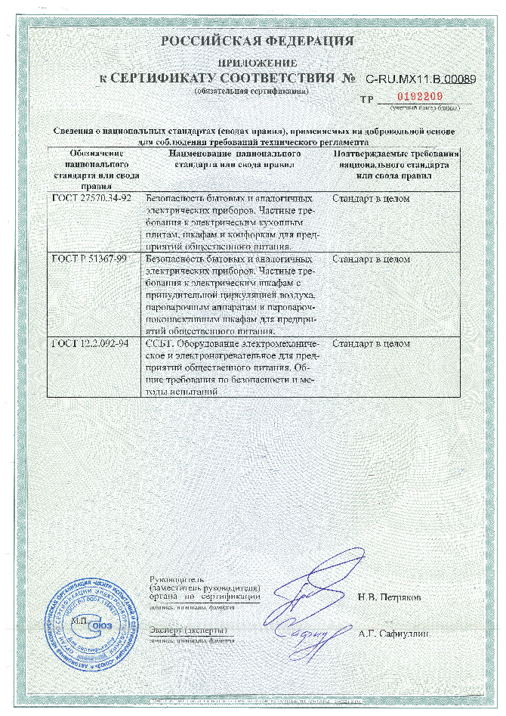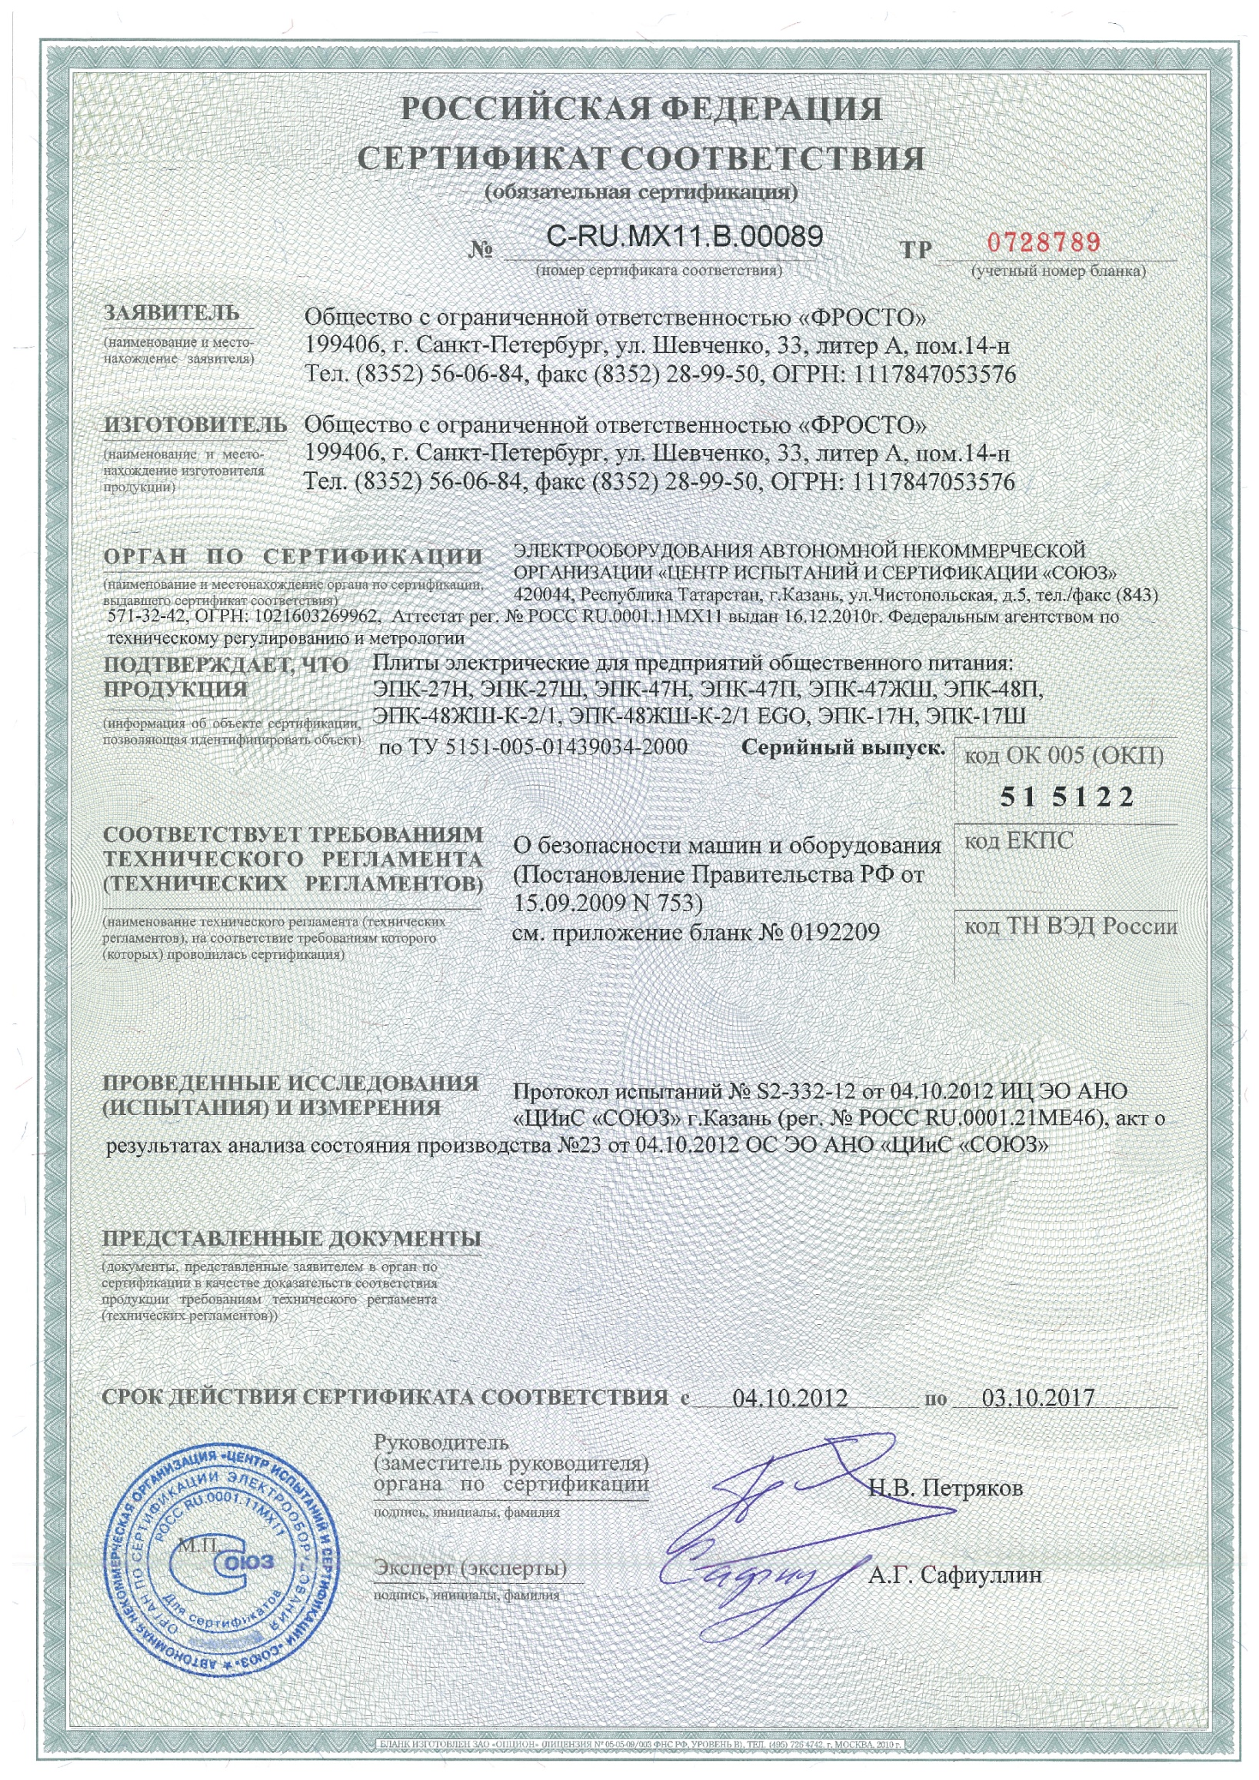

10.10.2012